"Что такое
музыкальность?"

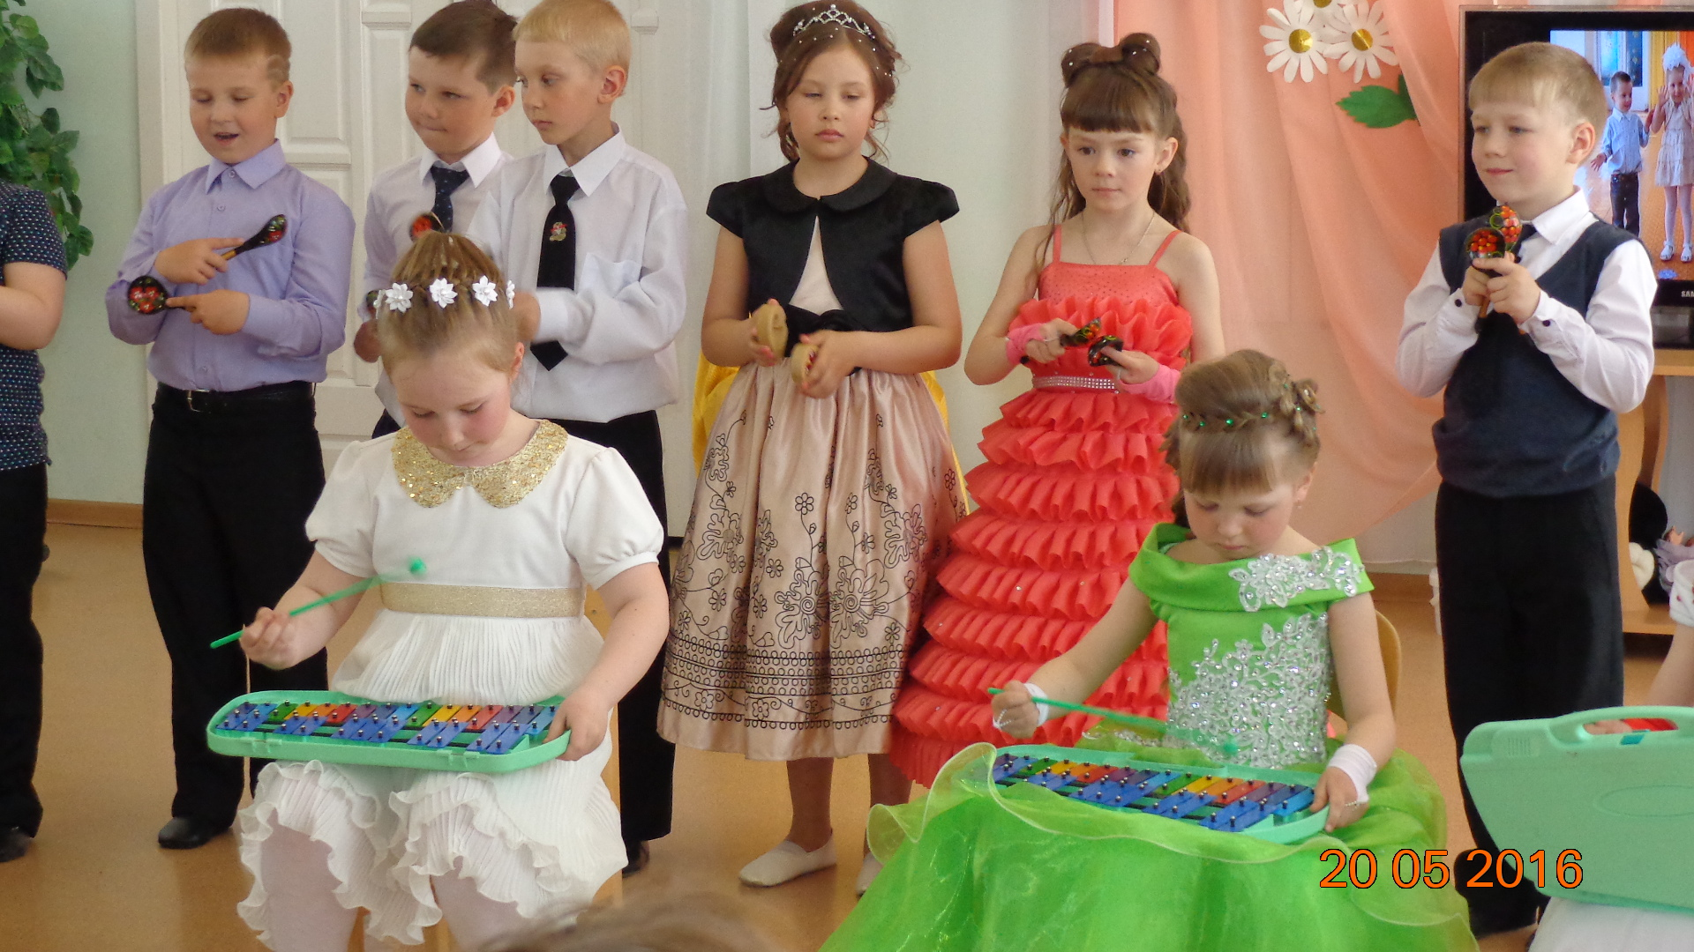 | 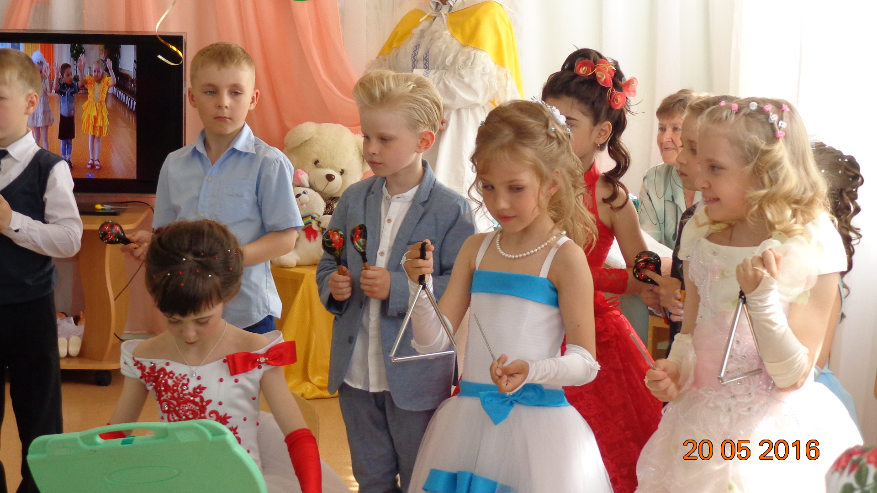

Глинка, Чайковский, Моцарт, Бетховен… Знаменитые, известные на каждом шагу имена. Кто избрал им путь гения? Кто определил славу музыкантов- композиторов? Природа? Родители? Педагоги?

Может быть, профессиональные качества передаются с генами? Может быть, сын учёного, повзрослев, станет учёным, а сын писателя - писателем?
Можно нередко слышать: «Должно быть, мой ребёнок пошёл в отца, у него совсем нет музыкального слуха». Достаточно распространённая формула определения причины отсутствия способностей сына или дочери.
Однако, всё в действительности несколько иначе. Если бы происхождение было определяющим фактором в формировании способностей, то тогда дети, поколение за поколением, наследовали бы профессии отцов. Но жизнь гораздо интереснее, и не так уж редки случаи, когда ребёнок учёного становится скрипачом, а врача - писателем. И объясняется это окружением, в котором растёт малыш, его собственным опытом. Они определяют в будущем и способности, и характер человека. И если сын музыканта выбирает ту же профессию, что его отец, то причина этого прежде всего в том, что воспитывался он в атмосфере музыки, что с первых дней появления на свет был погружён в мир волшебных звуков.
Педагоги, музыканты пришли к мнению о том, что задатки к музыкальной деятельности (то есть физиологические особенности строения организма, например, органа слуха или голосового аппарата) имеются у каждого. Именно они составляют основу развития музыкальных способностей. Понятие «неразвивающаяся способность», по утверждению учёных, специалистов в области исследования проблем музыкальности, само по себе является абсурдным. Считается доказанным, что если для музыкального развития ребёнка с самого рождения созданы необходимые условия, то это даёт значительный эффект в формировании его музыкальности.
Итак, все мы от природы музыкальны. Об этом необходимо знать и помнить каждому взрослому, так как от него зависит, каким станет в дальнейшем его ребёнок, как он сможет распорядиться своим природным даром. Как уже говорилось, окружение, среда растит и питает личность. Музыка детства - хороший воспитатель и надёжный друг на всю жизнь. Желая подружить с ней малыша, родным и близким нужно помнить следующее:
- Раннее проявление музыкальных способностей говорит о необходимости начинать музыкальное развитие ребёнка как можно раньше. «Если не заложить с самого начала прочный фундамент, то бесполезно пытаться построить прочное здание: даже если оно будет красиво снаружи, оно всё равно развалится на куски от сильного ветра и землетрясения». Время, упущенное как возможность формирования музыкальных способностей ребёнка, будет невосполнимо.

- Путь развития музыкальности каждого человека неодинаков. Поэтому не следует огорчаться, если у вашего малыша нет настроения что- нибудь спеть или ему не хочется танцевать, а если и возникают подобные желания, то пение, на ваш взгляд, кажется далёким от совершенства, а движения смешны и неуклюжи. НЕ РАССТРАИВАЙТЕСЬ! Количественные накопления обязательно перейдут в качественные. Для этого потребуется время и терпение.

- Отсутствие какой- либо из способностей может тормозить развитие остальных. Значит, задачей взрослого является устранение нежелаемого тормоза.

- Не «приклеивайте» вашему ребёнку «ярлык» - немузыкальный, если вы ничего не сделали для того, чтобы эту музыкальность у него развить.

Запомните главное!
Чем активнее общение вашего ребёнка с музыкой, тем более музыкальным он становится, чем более музыкальным он становится, тем радостнее и желаннее новые встречи с ней (с музыкой).

Если вы заметили неподдельный интерес вашего ребёнка к музыке, проявление у него неординарных музыкальных способностей («абсолютный слух», «чистота интонирования в пении», «чувство ритма»), знайте, что эти способности не столько проявляют себя в музыкальной деятельности, сколько сами создаются в процессе её. Поэтому целесообразнее отдать такого ребёнка в специализированное учебное заведение - в нашем городе это
Детская школа искусств им. П.И. Чайковского
(тел. 4-16-87)
(Материалы взяты из книги М. А. Михайловой
«Развитие музыкальных способностей детей»).

